6
Nedokonalé trhy, informace a podnikatelé
6.1
DOKONALÉ A NEDOKONALÉ TRHY
Teorii nedokonalých trhů rozpracovali Angličanka Joan Robinsonová (Ekonomie nedokonalé konkurence, 1933) a Američan Edward H. Chamberlin (Teorie monopolistické konkurence, 1933).
Nejprve se podívejme, co je dokonalý trh a jaké jsou podmínky pro jeho existenci. Ukažme si dva příklady, z nichž jeden je příkladem dokonalého trhu a druhý je příkladem trhu nedokonalého.
Trh pšenice
Pan Svoboda je jedním z tisíců dodavatelů pšenice na trh. Žádný z pěstitelů pšenice není tak velký, aby na něj připadala víc než tisícina celého trhu pšenice. Všichni ji prodávají na plodinové burze. To znamená, že trh je soustředěn na jednom místě a všichni kupující jsou proto dokonale informováni o cenách všech prodávajících.
Má pan Svoboda za těchto okolností nějakou volbu, za jakou cenu svou pšenici prodávat? Když přijde na trh, vidí, že se na něm tuna pšenice prodává za 3 000 Kč. Kdyby chtěl prodávat svou pšenici za cenu jen nepatrně vyšší, například za 3 001 Kč/t, kolik by prodal? Neprodal by nic, protože všichni kupující by nakupovali u jiných dodavatelů za 3 000 Kč/t. A co kdyby chtěl pan Svoboda prodávat za cenu nižší -například za 2 999 Kč/t? Pak by všichni kupující chtěli kupovat jen od něho a on by získal celý trh pšenice - což mu ale není k ničemu, neboť by tento obrovský trh svými dodávkami nikdy nedokázal nasytit. Proto bude prodávat za 3 000 Kč/t.
Můžeme to říci také tak, že pan Svoboda (chce-li jednat racionálně) nemá ani ten nejmenší rozhodovací prostor, pokud jde o cenu. Přijímá cenu, která převládá na trhu, a jediné, o čem se rozhoduje, je to, kolik pšenice bude při této tržní ceně pěstovat a prodávat.
Nedokonalé trhy, informace a podnikatelé
Trh guláše
Nyní se podívejme na pana Nováka, který ve své restauraci nabízí hostům guláš. Kromě něho je ve městě ještě několik desítek restaurací, rovněž nabízejících guláš. Za jakou cenu bude pan Novák guláš nabízet? Když bude chtít denně prodat hodně gulášových porcí, sníží cenu, a když bude chtít vyvařovat méně guláše, cenu zvýší. Na rozdíl od pana Svobody má pan Novák jistý rozhodovací prostor, pokud jde o volbu své ceny. Podívejme se proč.
Dejme tomu, že pan Novák prodává 30 gulášů denně po 35 Kč za porci. Když zvýší cenu na 40 Kč, ztratí jen pět zákazníků. Zbývající hosté k němu budou dále chodit na guláš, protože kvůli pěti korunám nebudou měnit svou oblíbenou (nebo nejbližší) restauraci a nevymění svůj oblíbený guláš „podle paní Novákové" za jiný, byť levnější. Je také možné, že ceny a kvalitu gulášů v jiných restauracích ani neznají a nemají čas ani náladu si je zjišťovat. Pan Novák tedy prodá 25 gulášů při ceně 40 Kč. Kdyby zvýšil cenu až na 50 Kč, ztratí další zákazníky, ale přesto mu ještě zůstanou mnozí „věrní".
Když pan Novák naopak sníží cenu guláše na 30 Kč, získá nové zákazníky a bude prodávat 40 porcí denně. Když sníží cenu na 20 Kč, bude nejlevnější ve městě, ale přesto nedocílí toho, aby k němu chodili na guláš všichni. Někteří hosté totiž dále zůstanou věrni svým oblíbeným a blízkým restauracím bez ohledu na vyšší cenu jejich gulášů.
Už tušíte, v čem se trh gulášů liší od plodinové burzy pšenice? Za chvíli si tyto rozdíly blíže specifikujeme. Ale ještě se podívejme, jak se liší poptávka po pšenici pana Svobody od poptávky po guláši pana Nováka.
Poptávka po pšenici pana Svobody je dokonale elastická, což znamená, že nepatrné zvýšení jeho ceny sníží poptávané množství jeho pšenice až na nulu a nepatrné snížení ceny mu získá celý trh pšenice. Vidíme ji na obrázku 6—1. Výrobce nemůže změnami své produkce ovlivnit docilovanou cenu. Pokud toto platí pro všechny výrobce dodávající na trh, říkáme o takovém trhu, že je dokonalý (též dokonale konkurenční).
Poptávka po guláši pana Nováka není dokonale elastická. Zvýšení ceny sníží poptávané množství, ale ne až na nulu. A snížení ceny mu nezíská celý trh, neboť někteří kupující budou stále nakupovat od původních dodavatelů. Tuto poptávku vidíme na obrázku 6-2. Výrobce může změnami své produkce do určité míry ovlivnit docilovanou cenu. Takový trh je nedokonalý (též nedokonale konkurenční).
Dokonalé a nedokonalé trhy Poptávka po pšenici pana Svobody
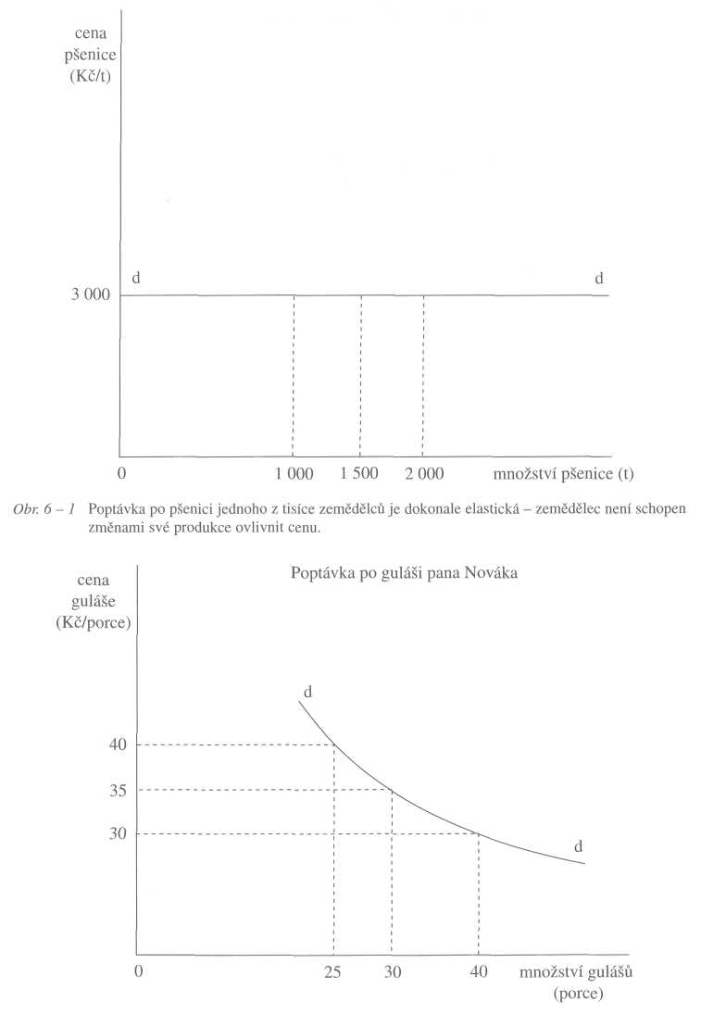
Obr. 6-2 Poptávka po guláši jedné z mnoha restaurací není dokonale elastická. Majitel restaurace může změnami svého prodávaného množství do jisté míry ovlivnit svou cenu.
Nedokonalé trhy, informace a podnikatelé
Víme tedy, jak se projevuje dokonalý trh. Ale jaké podmínky musí být splněny, aby byl trh dokonalý? Jinak řečeno, jaké jsou příčiny nedokonalosti trhu? Jsou to:
1. Dokonalá informovanost kupujících a prodávajících. Tato podmínka bývá splněna pouze na územně centralizovaných trzích, jako jsou například burzy. V případě trhů územně rozptýlených, jako jsou například restaurační služby, cukrárny, benzínová čerpadla nebo autoservisy, nemívají kupující k dispozici všechny informace.
Když pan Růžička potřebuje rychle opravit auto, dá jej do blízkého autoservisu pana Hromádky. Je možné, že jsou v Praze autoservisy, kde by mu auto opravili levněji. Ale pan Růžička to neví - nemá informace o cenách všech autoservisů v Praze. A bylo by pro něj nákladné a časově náročné si je zjišťovat.
2. Nulové náklady na změnu dodavatele. Pokud kupující na burze pšenice, kteří dosud nakupovali u jiných dodavatelů, zjistí, že pan Svoboda prodává za nižší cenu, začnou kupovat od něho a tato změna dodavatele u nich není spojena s žádnými náklady.
Ale když se paní Nováková dozví, že v tržnici v centru města mají brambory o korunu levnější než v tržnici za rohem, není ochotna podstoupit dlouhou cestu kvůli několika ušetřeným korunám, neboť by je musela „vykoupit" ztrátou času nebo jízdenkou na tramvaj. K tomu se rozhodne, jen když tam bude cena brambor podstatněji nižší.
Zvýší-li domácí ocelárny cenu, mohou sice odběratelé nakupovat ocel u zahraničních výrobců, ale jsou s tím spojeny vyšší dopravní náklady. Přejdou k zahraničním výrobcům až tehdy, když rozdíl mezi cenou tuzemských a zahraničních oceláren přesáhne tyto dopravní náklady.
Kupujete v blízké prodejně krmení pro akvarijní rybičky. Zjistíte, že prodejna zdražila toto krmení z 60 na 70 Kč. A přesto je koupíte. Protože nemáte čas obíhat ostatní prodejny.
Svou roli zde hraje i zvyk. Jsou-li někteří hosté po léta zvyklí chodit do restaurace pana Nováka, nezačnou chodit jinam kvůli malému zvýšení ceny jeho piva nebo jeho guláše.
3. Homogenní produkt. Pšenice pana Svobody musí být stejná jako pšenice jiných pěstitelů. Pouze v tom případě se kupující rozhodují mezi dodavateli výlučně podle ceny a neberou v úvahu jiná hlediska - například kvalitu výrobku nebo pověst firmy. Guláš v restauraci pana Nováka tuto podmínku nesplňuje, protože není kvalitativně úplně stejný jako guláše v jiných restauracích. Vlastně tuto podmínku splňuje velmi málo výrobků a služeb. Téměř všechny výrobky spotřebního průmyslu a služby jsou heterogenním produktem.
Mezní příjem a cenová tvorba na nedokonalém trhu
4. Velký počet prodávajících. Na každého prodávajícího musí připadat jen velmi malá část trhu statku.
Jsou-li tyto čtyři podmínky splněny, je trh dokonalý. Nesplnění jediné z nich jej mění v trh nedokonalý.
MEZNÍ PŘÍJEM A CENOVÁ TVORBA NA NEDOKONALÉM TRHU
Již dříve jsme definovali, co je mezní příjem. Připomeňme si, že mezní příjem je přírůstek celkového příjmu, dosažený zvýšením prodeje o jednotku. V příkladu zemědělce pěstujícího pšenici byl však mezní příjem totožný s cenou, protože trh pšenice se blíží dokonalému. Ale jak je to na nedokonalém trhu? Ukažme si to nejprve na příkladu.
Jak penzión tvoří svou cenu?
Penzión „U tří hvězdiček" má kapacitu 30 pokojů. Předpokládejme, že jeho náklady (údržba budovy, topení, elektřina, úklid, implicitní nájemné za pozemek a budovu) jsou pouze fixní a jejich výše nezávisí na počtu hostů. To znamená, že mezní náklady, spojené s pronájmem pokojů, se blíží nule. Jakou cenu za pokoj (předpokládáme, že všechny pokoje jsou stejné) bude penzión požadovat, aby maximalizoval svůj zisk?
Trh ubytovacích služeb je trhem nedokonalým, protože hosté nejsou dokonale informováni o všech penziónech a jejich cenách. To znamená, že poptávka po pokoji v penziónu „U tří hvězdiček" bude klesající: při nižší ceně pronajme penzión více pokojů a naopak.
Penzión nejprve stanovil cenu pokoje na 300 Kč/den a uvedl ji ve svých inzerátech a v katalozích cestovních kanceláří. Zjišťuje, že při této ceně pronajme 20 pokojů, takže jeho celkový příjem bude 6 000 Kč denně (300 x 20). Pak zkusí cenu snížit - zveřejní cenu 290 Kč/den. Zjišťuje, že při této ceně pronajme 21 pokojů, takže jeho celkový příjem pak bude 6090 Kč (290 x 21). Jeho celkový příjem se zvýšil o 90 Kč. Těchto 90 Kč je mezní příjem z pronájmu dvacátého prvního pokoje. Všimněte si, že mezní příjem z pronájmu pokoje je nižší než cena pokoje.
Ale proč je mezní příjem z pronájmu dvacátého prvního pokoje pouze 90 Kč a ne 290 Kč? Cožpak by penzión nemohl prvních dvacet pokojů pronajmout za 300 Kč, jako dříve, a dvacátý první pokoj za 290 Kč? To by právě nemohl. Podívejte se znovu, jak penzión „vyjednává" s hosty o ceně. Oznámí svou cenu pokoje předem, v inzerátech a katalozích. Tato cena je pak stejná pro všechny hosty, kteří přijdou. Je pravděpodobné, že někteří hosté by byli ochotni zaplatit vyšší cenu, kdyby s nimi penzión individuálně vyjednával a smlouval. Jenže to právě penzión prakticky nemůže dělat. Hosté obvykle vyhledávají ubytovací služby v inze-
Nedokonalé trhy, informace a podnikatelé
rátech a katalozích cestovních kanceláří, kde už chtějí mít informaci o ceně. Málokdo bude objíždět penzióny (aniž by znal předem jejich ceny) a smlouvat.
To znamená, že když penzión sníží cenu ze 300 Kč na 290 Kč, požaduje cenu 290 Kč nejen od dvacátého prvního hosta, ale od všech 21 hostů. Přírůstek jeho příjmu (mezní příjem) z pronájmu 21 pokojů namísto 20 pokojů bude 90 Kč.
Tabulka ukazuje mezní příjem penziónu při dalším snižování ceny.

(1) | (2) | (3) = (1) x (2) | (4)
Pronajaté | Cena | Celkový příjem | Mezní příjem
pokoje | (Kč) | (Kč) | (Kč)
20 | 300 | 6 000
 |  |  | 90
21 | 290 | 6 090
 |  |  | 70
22 | 280 | 6 160
 |  |  | 50
23 | 270 | 6 210
 |  |  | 30
24 | 260 | 6 240
 |  |  | 10
25 | 250 | 6 250
 |  |  | -10
26 | 240 | 6 240
 |  |  | -30
27 | 230 | 6 210
 |  |  | -50
28 | 220 | 6160
 |  |  | -70
29 | 210 | 6 090
 |  |  | -90
30 | 200 | 6 000
Protože má penzión nulové mezní náklady, bude maximalizovat zisk tam, kde je maximalizován celkový příjem. To bude v případě, když pronajme 25 pokojů. Od dvacátého šestého pokoje je totiž mezní příjem záporný, čili celkový příjem klesá. Penzión tedy stanoví cenu 250 Kč a bude pronajímat 25 pokojů.
Možná vás napadne, jaký má smysl, aby měl 5 pokojů volných. Neměl by je raději přestavět, dejme tomu na hernu nebo na něco podobného? Penzión však ví, že poptávka po ubytování je proměnlivá, a proto si raději ponechá volné pokoje jako rezervu pro období s vyšší poptávkou.
Mezní příjem a cenová tvorba na nedokonalém trhu
Situaci našeho penziónu si můžeme znázornit graficky. Na obrázku 6 - 3 je znázorněna křivka poptávky (d) po ubytování v tomto penziónu a křivka mezního příjmu penziónu (MR). Protože jsou mezní náklady v tomto případě nulové (funkce mezních nákladů splývá s vodorovnou osou), penzión maximalizuje zisk tam, kde je maximalizován jeho celkový příjem. To je při pronájmu 25 pokojů. Kdyby pronajal 26 pokojů, jeho mezní příjem by již byl záporný a jeho celkový příjem by poklesl.
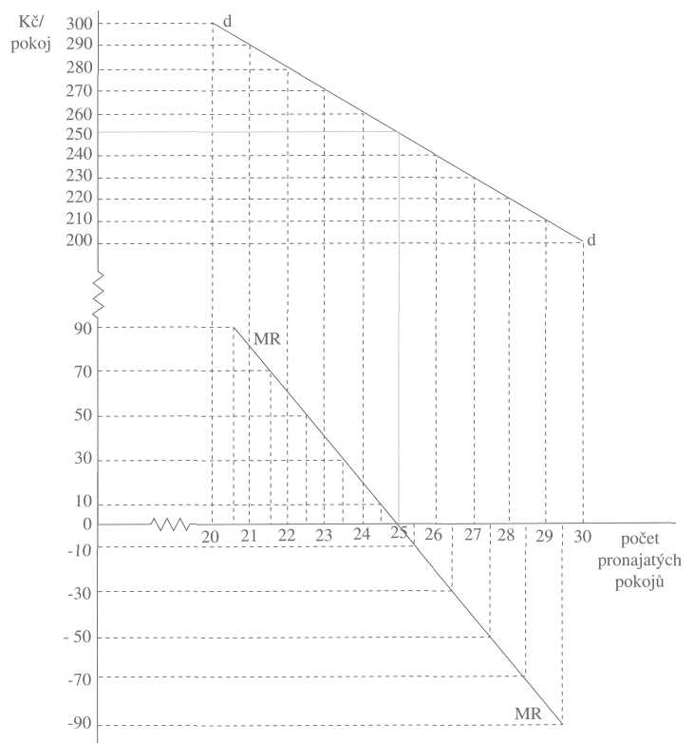
Obr. 6-3 Funkce mezního příjmu je odvozena od funkce poptávky. Křivka mezního příjmu leží pod křivkou poptávky. Protože má penzión nulové mezní náklady (křivka mezních nákladů splývá s vodorovnou osou), maximalizuje zisk tam, kde křivka mezního příjmu protíná vodorovnou osu (MR = MC = 0).
Příklad nám ukazuje dvě zajímavé věci. První je, že penzión tvoří svou cenu. V tom se odlišuje od dodavatele pšenice na dokonale konkurenčním trhu, který přijímá cenu, vytvo-
Nedokonalé trhy, informace a podnikatelé
řenou na trhu pšenice, a této ceně přizpůsobuje své nabízené množství. Skutečně, na nedokonalých trzích výrobci „tvoří svou cenu". Přesnější by ovšem bylo říci, že „hledají svou cenu" - hledají takovou cenu, která jim maximalizuje zisk.
Jak výrobci „tvoří svou cenu"? Výrobce maximalizuje zisk při takové ceně, při které se mezní příjem rovná mezním nákladům.
6.3
CENOVÁ PŘIRÁŽKA
Ale dělají to výrobci opravdu takhle? Skutečně zjišťují své funkce mezního příjmu a mezních nákladů a hledají jejich průnik? Ekonomové se zeptali výrobců a dostali překvapivou odpověď. Výrobce ani nenapadne zjišťovat nějaký mezní příjem a mezní náklady (často ani neví, co to je). Tvoří svou cenu tak, že k průměrným (jednotkovým) nákladům přičte určitou procentní přirážku. Jsou-li například průměrné náklady na výrobek 100 Kč a stanoví-li výrobce svou přirážku jako desetiprocentní, bude cena 110 Kč.
Toto zjištění vedlo některé ekonomy k závěru, že na nedokonale konkurenčních trzích se cena netvoří vyrovnáváním mezního příjmu a mezních nákladů, nýbrž cenovou přirážkou k jednotkovým nákladům. Někteří dokonce začali mluvit o „teorii cenové přirážky" jako o zvláštní teorii ceny na nedokonalých trzích. Jenže firmy neudržují cenové přirážky beze změny. Mění je podle situace na trhu - podle měnící se poptávky, podle sílících nebo slábnoucích tlaků konkurence.
Cenová přirážka výrobce bot
Firma Alpha vyrábí sportovní obuv. Jeden typ bot - Alpha plus - vyrábí s jednotkovými náklady 1000 Kč a k nim přičítá cenovou přirážku 20 %. Proč právě takovou? Protože její odborníci z marketingového oddělení odhadují, že se boty budou bez problému prodávat za cenu 1200 Kč. (Všimněte si, že firma neodvodila cenu od výše cenové přirážky, nýbrž cenovou přirážku odvodila od výše očekávané ceny.)
Zpočátku jdou boty dobře na odbyt, a tak firma zachovává 20 % cenovou přirážku. Po jisté době však obyt začíná váznout, protože konkurence přišla na trh s kvalitními levnějšími botami. Firma Alpha zjišťuje, že se jí ve skladech hromadí povážlivé zásoby bot Alpha plus. Proto ve svých prodejnách vyhlásí sezónní snížení cen a prodává tyto boty za 1100 Kč (neboli snížila cenovou přirážku z 20 % na 10 %).
Po jistou dobu se boty za sníženou cenu dobře prodávají, ale pak zase odbyt vázne. Zásoby se hromadí a firma se rozhodne pro výprodeje - zastaví výrobu bot Alpha plus a zbytek zásob prodává za 900 Kč. Je možné, aby stanovila negativní cenovou přirážku k nákladům? Ale k jakým nákladům? Vždyť v této chvíli jsou již výrobní náklady těchto bot utopenými náklady. Firma je přestala vyrábět a místo nich uvádí na trh boty Alpha plus super.
Rovnováha firmy na nedokonalém trhu
Jistě jste si všimli, že obchody čas od času prodávají s různými slevami, dělají výprodeje za snížené ceny, používají „sezónní ceny" apod. Mění své cenové přirážky, dokud jim to pomáhá zvýšit zisk. A zisk - marná sláva - je maximalizován jen tehdy, když se mezní příjem rovná mezním nákladům.
Nedejte se mýlit, když vám výrobci říkají, že tvoří cenu podle cenové přirážky. Paul Heyne se ptal cyklistů, jak udržují rovnováhu při jízdě na kole. Někteří nedokázali odpovědět, jiní říkali, že asi udržují rovnováhu mírným nakláněním těla ze strany na stranu. Kdyby to tak opravdu dělali, daleko by nedojeli. Ve skutečnosti udržují rovnováhu řidítky, kterými natáčejí přední kolo.
„Teorie cenové přirážky" není ve skutečnosti žádnou cenovou teorií, nýbrž je pouze technikou, pomocí které výrobce stanovuje a mění svou cenu. Není v žádném rozporu s teorií vyrovnání mezních nákladů a mezního příjmu.
Výrobci aut rozpoutali cenovou válku
„Boj automobilek o zákazníky se přiostřuje. Zatímco před půl rokem ještě prodejci lákali zákazníky na různé slevy či lepší vybavení vozů, nyní se zcela nezakrytě pouštějí do cenové války a začínají výrazně zlevňovat.
Zájem o nové automobily se totiž letos na jaře prudce snížil a odborníci soudí, že nejméně do podzimu budou klesat ceny nových vozů...
Někteří dovozci, jako například Fiat, již přišli se zásadním snížením cen... Podle expertů se však lidem vyplatí s nákupem nového automobilu ještě počkat. Když některá automobilka výrazně sníží cenu svých modelů, budou ji následovat firmy další."
(Lidové noviny, 22. 5. 1998)
Tyto automobilky jistě nesnižují své ceny proto, že by jim zrovna klesaly náklady. Je více než pravděpodobné, že jejich náklady se nezměnily. Automobilky prostě pod tlakem sílící konkurence a klesající poptávky rapidně snížily své cenové přirážky. Výrobce, který by lpěl na neměnné cenové přirážce a tvrdohlavě by ji odmítal měnit tváří v tvář měnící se poptávce po svém zboží, by se na trhu dlouho neudržel.
6.4
ROVNOVÁHA FIRMY NA NEDOKONALÉM TRHU
Jak již víte, rovnováhou firmy nazýváme takovou situaci, kdy firma (při daných nákladových funkcích a při dané poptávce po jejím statku) maximalizuje zisk. Také již víte, že pro firmu je optimální (maximálně ziskový) takový rozsah produkce statku, při kterém se mezní příjem rovná mezním nákladům. Na dokonalém trhu je mezní příjem totožný s cenou (vzpomeňte si na příklad zemědělce, který hledal optimální rozsah produkce pšenice). Avšak na nedokonalém trhu se mezní příjem ceně
Nedokonalé trhy, informace a podnikatelé
nerovná (vybavte si příklad penziónu). Jak tedy firma na nedokonalém trhu nalezne svou rovnováhu?
Rovnováha pěstitele růží
Pan Mládek má zahradnictví a rozhoduje se, kolik má pěstovat a prodávat růží. Trh růží je nedokonalým trhem, protože lidé kupující růže nejsou dokonale informováni o všech prodejcích růží a o jejich cenách. Proto je poptávka po růžích pana Mládka klesající.
Tabulka ukazuje denní poptávku po Mládkových růžích, jeho mezní příjem a mezní náklady.

Množství růží | Cena | Mezní příjem | Mezní náklady
40 | 60
 |  | 19 | 12
41 | 59
 |  | 17 | 14
42 | 58
 |  | 15 | 15
43 | 57
 |  | 13 | 16
44 | 56
Kdyby zahradník Mládek prodával 40 růží denně, dociloval by cenu 60 Kč. Kdyby chtěl prodávat 41 růží, musel by s cenou dolů na 59 Kč. Jeho mezní příjem ze čtyřicáté první růže by tudíž byl 19 Kč. Protože jeho mezní náklady na vypěstování čtyřicáté první růže jsou jen 12 Kč, vyplatí se mu zvýšit počet prodávaných růží.
Když porovnáme mezní příjem a mezní náklady na růže pana Mládka, zjišťujeme, že jeho optimální počet prodávaných růží je 43, protože mezní příjem je právě roven mezním nákladům (15 Kč). Kdyby prodával 44 růží, snížil by svůj zisk o 3 koruny, protože jeho mezní příjem ze čtyřicáté čtvrté růže by byl jen 13 Kč, zatímco mezní náklady na ni by byly 16 Kč.
Nyní si rovnováhu firmy na nedokonalém trhu znázorníme graficky. Obrázek 6-4 ukazuje rovnováhu zahradníka v krátkém období (horní graf) a v dlouhém období (dolní graf). Křivka d je poptávka po jeho růžích.
Podívejme se nejprve na krátkodobou rovnováhu. Optimální počet pěstovaných růží je 43, neboť při tomto množství růží se mezní příjem rovná mezním nákladům -křivka mezního příjmu MR se protíná s křivkou mezních nákladů MC. Při tomto množství dociluje cenu 57 Kč.
Rovnováha firmy na nedokonalém trhu
Jelikož je při tomto množství cena růže vyšší než průměrné náklady na růži, dosahuje zahradník ekonomického zisku o velikosti úsečky GH z každé růže. Jeho celkový ekonomický zisk (z celého množství růží) je dán plochou šedého obdélníka.
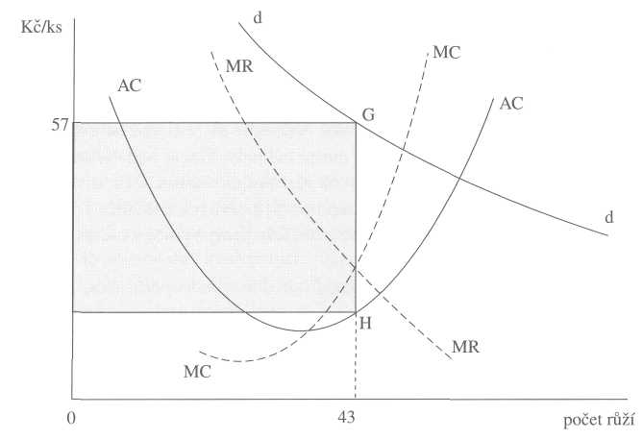
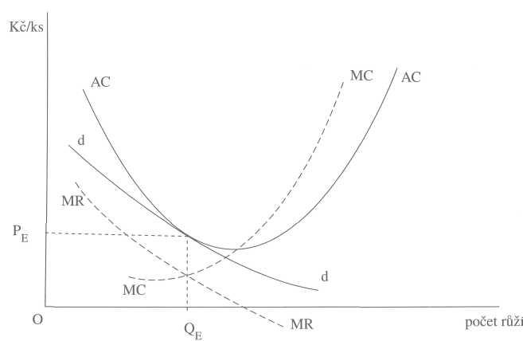
Obr. 6-4 Na horním grafu je rovnováha zahradníka v krátkém období. Zisk je maximalizován při počtu růží 43, neboť tam se MR = MC. Zahradník dosahuje cenu 57 Kč a ekonomický zisk GH z jedné růže. Celkový ekonomický zisk je znázorněn plochou šedého obdélníka. Dolní graf ukazuje rovnováhu zahradníka v dlouhém období. Zisk je maximalizován při množství Q_{E} (MR = MC) a současně je ekonomický zisk nulový (P = AC).
Nedokonalé trhy, informace a podnikatelé
Tato rovnováha je však jen krátkodobá. Ekonomický zisk láká na trh růží další zahradníky. Jejich příchod způsobuje, že se tržní poptávka dělí mezi stále větší počet zahradníků. Poptávka po růžích jednoho zahradníka se v důsledku toho snižuje -křivka poptávky d se posouvá dolů a s ní se posouvá dolů i křivka mezního příjmu.
Teprve když už není dosahováno ekonomického zisku (křivka poptávky se dotýká křivky průměrných nákladů), přestávají na trh růží vstupovat další zahradníci. V dlouhém období dosahuje zahradník nulového ekonomického zisku: jeho cena se rovná průměrným nákladům. Tuto dlouhodobou rovnováhu vidíte na spodním grafu obrázku 6-4.
Podívejte se znovu na spodní graf obrázku. Všimněte si, že firma na nedokonalém trhu prodává za cenu, která je vyšší než mezní náklady. Tím se nedokonalý trh odlišuje od dokonalého trhu, kde se cena rovná mezním nákladům. Dále si všimněte, že na nedokonalém trhu firma nevyrábí v minimu průměrných nákladů. Tím se nedokonalý trh rovněž odlišuje od dokonalého trhu, kde firmy vyrábí v minimu průměrných nákladů.
Nyní se podíváme na dva typy nedokonalých trhů - monopolistickou konkurenci a oligopol.
6.5
MONOPOLISTICKÁ KONKURENCE
Nejběžnějším typem nedokonalého trhu je monopolistická konkurence. Jak takový trh vzniká? Jako jednu z příčin nedokonalého trhu jsme uvedli heterogenitu produktu. Homogenních trhů je málo, jsou to hlavně trhy plodin nebo surovin (například trh pšenice nebo mědi). Většina trhů - zejména trhy zpracovatelského průmyslu a služeb -je heterogenní. Důvodem je to, že se výrobci snaží odlišit od konkurence.
Jak se odlišit od konkurence
Ve snaze prosadit se na trhu snaží se truhlář přicházet s výrobky, které se odlišují od jeho konkurentů. Zjišťuje například, že jiní truhláři vyrábějí povětšinou hranaté stoly, a proto začne vyrábět a nabízet stoly oválné a kulaté. Pozoruje, že konkurenti vyrábějí z borovicového dřeva, a tak rozšíří vlastní sortiment o dubové stoly. Aby získal náročnější zákazníky, začne vyrábět rozkládací stoly. Neustále se snaží odlišit a ukázat, že umí něco, co konkurence neumí. Trh stolů se tak stává heterogenním - na trhu je velké množství stolů, které se liší tvarem, materiálem, velikostí.
Výrobci zubních past ve snaze „trumfnout" konkurenty přicházejí na trh se stále novými druhy past, které se liší různými přísadami chránícími zuby a dásně. Jednou je to fluorid, pak vitamin E, jedna pasta obsahuje vápník, jiná zas výtažek z australského stromu tea tree. Trh zubních past se tak stává heterogenním - je na něm mnoho druhů past lišících se složením, barvou, obalem - a ovšem také cenou.
Oligopol
Příklady ukazují systematickou snahu výrobců o odlišení (diferenciaci) svého výrobku od konkurence. Odlišují se neustálou obměnou svých výrobků. Výrobci oděvů přicházejí s novými modely, výrobci potravin mění příchuti nebo alespoň obaly, restaurace se snaží odlišit od konkurentů specialitami kuchyně. Tato „strategie odlišení" ovšem narušuje homogenitu trhu. Zubní pasta Odol není stejná jako pasta Colgate -jsou to jen velmi blízké substituty.
Diferenciace zvyšuje užitečnost statku. Lidem by se sotva líbilo, kdyby byl na trhu jen jediný typ stolu, zubní pasty, televizoru nebo automobilu. Chtějí rozmanitý sortiment. Rozmanitost je specifická užitná vlastnost statku, kterou lidé preferují před jednotvárností.
Diferenciace vede zároveň k tomu, že trh není dokonalý (jako třeba trh pšenice nebo mědi), nýbrž nedokonalý. Vzniká zvláštní typ nedokonalého trhu, kterému říkáme monopolistická konkurence. Toto trochu podivné slovní spojení naznačuje, že takový trh v sobě spojuje prvky monopolu i konkurence. Jogurt Danissimo vyrábí jen firma Danone a má tudíž na něj „monopol". Ale zároveň se její jogurt setkává na trhu s tolika blízkými substituty - podobnými jogurty jiných firem, že je konkurence na trhu jogurtů značně ostrá.
Další důležitou vlastností monopolistické konkurence je otevřenost trhu. Neexistují bariéry vstupu pro příchod nové konkurence. V důsledku toho se prosazuje tendence k nulovému ekonomickému zisku. Vezměme si třeba restaurace - když budou dosahovat ekonomických zisků, budou na trh vstupovat podnikatelé a zakládat nové restaurace. To bude snižovat ekonomické zisky restaurací k nule. Dlouhodobá rovnováha restaurace se bude podobat dlouhodobé rovnováze zahradnictví, jak ji vidíte na dolním grafu obrázku 6-4.
6.6
OLIGOPOL
Některé trhy mají povahu oligopolu. Oligopol je trh, na kterém nejen krátkodobě, ale i dlouhodobě působí jen několik málo firem. Podívejme se, jak může oligopol vzniknout.
Letiště
Představme si evropské velkoměsto, které má dvě letiště. Letiště je firma s poměrně velkým podílem fixních nákladů, jako jsou náklady na přistávací plochy, letištní haly atd. Tržní poptávka - poptávka po letecké přepravě v tomto městě a jeho okolí -je přitom velká jen natolik, že umožňuje ziskovou existenci pouze dvěma letištím.
Podívejte se na obrázek 6 - 5. Na horním grafu vidíte rovnováhu letiště v případě, že jsou v blízkosti velkoměsta jen dvě letiště. Dejme tomu, že se tržní poptávka rozdělí mezi obě letiště ve stejném poměru. Poptávka d po službách jednoho z obou letišť je polovinou tržní poptávky D. Každé z obou letišť dosahuje
Nedokonalé trhy, informace a podnikatelé
ekonomický zisk (znázorněný šedým obdélníkem), protože cena je vyšší než průměrné náklady.
Co kdyby u tohoto města vzniklo třetí letiště? Pak by se daná tržní poptávka rozdělila mezi tři letiště - předpokládejme opět, že ve stejném poměru. Vidíme to na dolním grafu: poptávka ď po službách letiště by byla nyní pouhou třetinou tržní poptávky D. V důsledku toho by mělo každé z letišť ztrátu (znázorněnou šedým obdélníkem), protože cena by byla nižší než průměrné náklady.
To signalizuje, že trh je příliš malý pro tři letiště. Třetí letiště proto nebude postaveno a na trhu zůstanou pouze dvě letiště (alespoň do té doby, dokud se tržní poptávka dostatečně nezvýší). Horní graf znázorňuje v tomto případě nikoli pouze krátkodobou, nýbrž i dlouhodobou rovnováhu letiště.
Příklad ukazuje, kdy může na trhu dlouhodobě přetrvávat oligopol. Je to v případech, kdy optimální velikost firmy je značná (díky velkému podílu fixních nákladů) a zároveň tržní poptávka je (vzhledem k optimální velikosti firem) relativně malá. Tržní poptávka pak umožňuje ziskovou existenci pouze několika málo firmám - a to i v dlouhém období. Na rozdíl od monopolistické konkurence se na oligopolním trhu ani v dlouhém období nemusí prosazovat tendence k nulovému ekonomickému zisku.
To ale neznamená, že by si firmy na oligopolním trhu nekonkurovaly. Konkurence mezi nimi bývá stejně tvrdá jako na jiných trzích. Konkurují si ale spíše kvalitou a diferenciací nabízených produktů a služeb. V určitých obdobích mohou dokonce firmy vést mezi sebou „cenové války". To se stává tehdy, když vstupují na trh a bojují o jeho rozdělení. Po určité době se ale situace na trhu stabilizuje: každá z firem si uvědomí, jakou část trhu je schopna udržet, a její cenová politika se pak zaměří spíše na udržení svého podílu nežli na vytlačování konkurentů z trhu.
Ekonomického zisku nedosahují tyto firmy proto, že by se spikly proti spotřebitelům a domluvily se na ceně. Jejich ekonomický zisk je výsledkem toho, že se tržní poptávka střetává s omezeným počtem firem na trhu. Každá z firem nedělá nic jiného, než že vyrovnává své mezní náklady s mezním příjmem, jak je to patrné z obrázku.
Ovšem „dlouhé období" je ošidný pojem. Nic nemusí trvat věčně - trhy jsou živé a poptávka i náklady se mění. Vraťme se k příkladu letišť. Když vzroste tržní poptávka po letištních službách nebo když klesnou náklady letišť, objeví se rázem prostor pro ziskovou existenci třetího letiště. Vstup třetího letiště na trh pak povede k poklesu cen a ke snížení ekonomického zisku letišť.
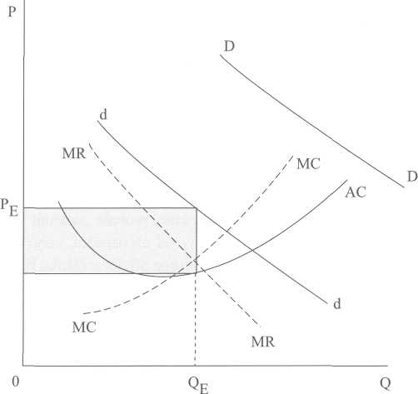
Oligopol
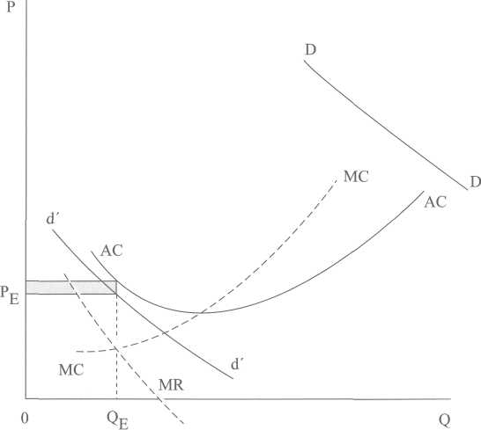
Obr. 6-5 Na horním grafu je rovnováha letiště v případě, že jsou na daném trhu jen dvě letiště. Poptávka d je polovinou tržní poptávky. Letiště dosahuje zisku, který je znázorněn šedým obdélníkem. Na dolním grafu je rovnováha letiště v případě, že by byla na trhu tři letiště, Poptávka ď je třetinou tržní poptávky. Letiště by dosahovalo ztrátu.
Nedokonalé trhy, informace a podnikatelé
6.7
NEDOKONALÉ TRHY A INFORMACE
Jak si jistě vzpomínáte, jednou z charakteristik nedokonalého trhu je nedokonalá informovanost lidí na trzích. Někdy se setkáte s formulací, že jsou na trzích „nedokonalé informace". Tato formulace není správná. Informace nemohou být „nedokonalé". Lidé jsou nedokonale informováni, protože informace jsou vzácné - na jejich získání je nutné vynaložit náklady. Informace jsou užitečné a zároveň vzácné. Jsou užitečné, protože umožňují získat větší výnos. A jsou vzácné, protože „nelétají volně ve vzduchu" - na jejich získání musíte vynaložit náklady (ať už peněžní, nebo časové). Toto pojetí informací v ekonomii rozvinul Američan George Stigler v článku Ekonomie informací z roku 1961.
Jak „dokonale" bude chtít být člověk informován? Kolik informací bude chtít získat? Na tuto otázku nám opět dá odpověď analýza nákladů a výnosů. Přečtěte si příklad.
Jak prodat skříň
Lenka má doma secesní skříň po babičce, kterou by ráda prodala, protože jí v bytě zabírá místo. Když se o tom zmíní sousedovi, ten jí za ni nabídne 500 Kč. „Alespoň se zbavíte starého krámu", říká soused.
Lenka ale tuší, že by skříň prodala za vyšší cenu - jen kdyby našla dobrého kupce, který si cení takové věci. Rozhodne se jej hledat. Koupí si inzertní noviny a stráví hodinu nad jejich čtením. Skutečně najde kupce, který jí za skříň nabídne 1000 Kč - o 500 Kč víc, než nabídl soused! Lenka je ráda, že získala tuto informaci - vždyť jí přinese výnos 500 Kč. Obětovala tomu ovšem hodinu času - hodinu, za kterou mohla udělat práci, kterou cení na 50 Kč. To je její náklad na získání informace (zanedbáváme přitom cenu inzertních novin a telefonického hovoru s kupcem).
Jenže Lenka není spokojena a hledá ještě lepšího kupce. Za další hodinu hledání najde kupce, který jí nabízí 1400 Kč - tedy o 400 Kč více než předchozí zájemce. Druhou hodinu obětovaného času si ale Lenka cení již na 100 Kč.
Dokud Lenka očekává, že bude výnos z nalezení dalšího kupce vyšší než náklady na jeho nalezení, dále pročítá inzertní noviny a prohlíží inzertní vývěsky, telefonuje se zájemci, předvádí jim skříň a smlouvá s nimi o ceně. To všechno jí stojí čas — a čas jsou peníze. Dodatečné výnosy jsou stále nižší, protože najít lepšího kupce je stále těžší. Naopak náklady jsou stále vyšší, protože každá další hodina obětovaného času je pro Lenku dražší.
Vidíte to na obrázku 6-6: šedé sloupky znázorňují Lenčin dodatečný výnos z nalezení lepšího kupce a červené sloupky znázorňují její dodatečné náklady (hodnotu obětovaného času) na jeho nalezení. Lenka prodá skříň čtvrtému kupci, protože výnos z jeho nalezení (200 Kč) je již stejný jako náklady na jeho nalezení
Nedokonalé trhy a informace
(také 200 Kč). Očekává, že výnos z nalezení pátého kupce by byl nižší než náklady na jeho nalezení, a tak jej už raději nehledá. Prodala skříň za 1900 Kč a vynaložila na shánění kupců celkové časové náklady (v podobě obětovaných příležitostí) 500 Kč.
Lenka zůstala nedokonale informovaná. Ovšem z vlastního rozhodnutí. Mohla by získávat další informace o kupcích. Kdyby dále hledala, našla by nakonec kupce, který by koupil její skříň za 2 200 Kč. Jenže by se jí to nevyplatilo, protože by na takové hledání musela již obětovat příliš mnoho drahého času.
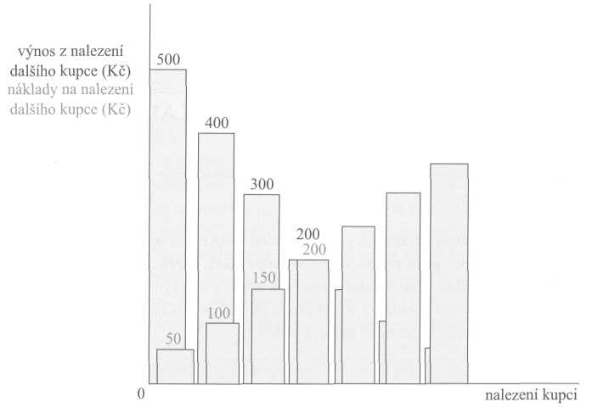
Obr. 6 — 6 Výnosy z informací a náklady na informace.
Příklad ukazuje, proč člověk zůstává nedokonale informován. Získávání informací je nákladné a mezní náklady (náklady na získání dodatečné informace) jsou rostoucí. Zároveň mezní výnos z informací (výnos z dodatečné informace) je klesající. Proto racionální člověk získává jen tolik informací, kdy už se mezní výnos z informací rovná mezním nákladům na získávání informací.
Nedokonalosti trhů se snižují, když klesají náklady na informace. Ke snižování těchto nákladů často přispívají sami výrobci, když pod tlakem konkurence dodávají spotřebitelům informace o svých výrobcích a službách - dělají jim reklamu. Reklama zvyšuje informovanost spotřebitelů, a tím snižuje nedokonalosti trhů. Bez reklamy by byly informace pro spotřebitele vzácnější, nákladnější a trhy by byly nedokonalejší.
Nedokonalé trhy, informace a podnikatelé
Někteří lidé si myslí, že reklama je spíše „nástrojem manipulace", kdy firmy vnucují spotřebitelům své výrobky a spotřebitelé pak konzumují i věci, které vlastně nepotřebují a které by bez „agresivní reklamy" ani nepostrádali. Tyto názory ovšem podceňují racionalitu spotřebitele. Je možné, že se lidé někdy dají zlákat reklamou ke koupi zboží, na které by si jinak ani nevzpomněli. Ale člověk se učí z chyb a neopakuje je soustavně. Kdo považuje reklamu za „nástroj manipulace", považuje lidi za manipulovatelné bytosti.
I když reklama snižuje náklady spotřebitelů na získávání informací, přesto nedokáže tyto náklady úplně eliminovat. Výrobci sice zaplavují spotřebitele informacemi, ale ti nedokáží všechny informace zachytit, zpracovat a orientovat se v nich. K tomu musí lidé vynakládat čas - a čas jsou náklady.
6.8
INFORMACE A PODNIKATELÉ
„ V každé skutečně živoucí ekonomice je každý z nás podnikatelem a spekulantem. "
Ludwig von Mises
Položili jste si někdy otázku, co je to podnikání a odkud se berou příležitosti pro podnikání? Odpověď zní: je to právě vzácnost informací, která vytváří příležitosti pro podnikání. Na většině trhů se informace vyskytují „v rozptýleném stavu": je nutné je hledat. Najít „správnou informaci ve správnou chvíli" je umění. A v tom je právě příležitost pro podnikatele. Ukažme si některé příklady.
Starožitník
Vraťme se k příkladu, ve kterém Lenka prodávala secesní skřiti. Nakonec ji prodala za 1900 Kč a její časové náklady činily 500 Kč. O něco později potkala svého známého - starožitníka Josefa, který jí řekl, že by byl její skříň prodal za 3 000 Kč a nechal by si provizi pouhých 300 Kč. Lenka zalitovala, že místo shánění kupců na inzeráty nenavštívila raději starožitníka. Mohla prodat o 1 100 Kč dráž a ještě ušetřit 200 Kč na nákladech.
Ale jak je možné, že starožitník dokáže nalézt lepšího kupce s nižšími náklady? Starožitník zná lépe trh secesních skříní než Lenka. Tím, že se specializuje na obchodování se starožitnostmi, má jejich trh lépe „zmapován" - dokáže o něm získávat informace s nižšími náklady než jeho zákazníci.
Podívejme se ještě na další příklady podnikatelů.
Informace a podnikatelé
Obchodník se sýry
Pan Lipka zjistil, že se na Slovensku dají koupit ovčí sýry za nižší cenu než v Česku. Na tom se dá vydělat: pan Lipka začne nakupovat ovčí sýry na levném slovenském trhu a prodávat je na dražším českém trhu. Slušně na těchto obchodech vydělává. Aby ne - byl přece první, kdo objevil něco, co jiní neviděli. A dokázal toho využít.
Spekulant na trhu pšenice
Pan Fiala získal na jaře informace, že se na pšenici začíná šířit rez. Z toho usoudil, že bude v létě nízká úroda pšenice a že proto na podzim její cena poroste. Využije tuto informaci ke spekulaci: začne na jaře kupovat ze skladů pšenici. Na podzim, až se projeví na trhu nízká úroda, prodá pšenici za vyšší cenu a vydělá na tom.
Stavební podnikatel
Pan Janda má stavební firmu a hledá pro ni ziskové příležitosti. Dozví se, že v jednom městě je vysoká cena domů. Dozví se také, že v nedalekém okolí města je poměrně nízká cena stavebních pozemků. Pan Janda objevil „mezeru" na trhu bydlení. Kdyby tuto mezeru „zaplnil" stavbou domů, přineslo by mu to slušný zisk. Začne proto nakupovat stavební pozemky a stavět na nich rodinné domky.
Vydělá na této investici spoustu peněz. Někteří lidé mu závidí a ptají se, jak je možné, že podnikatelé jako pan Janda tolik vydělávají. Ale vysvětlení je prosté: pan Janda objevil něco, co jiní nebyli schopni vidět - mezeru na trhu bydlení. Nebo možná, že někteří viděli tuto mezeru také, ale nedokázali jí „zaplnit" - neměli podnikatelského ducha nebo prostě nechtěli nést riziko spojené se stavební investicí. On toto riziko nesl - investoval značný kapitál, zadlužil se a přitom neměl jistotu, jestli své domy nakonec prodá za dobrou cenu. Mohl se přece v odhadu poptávky zmýlit.
Také nebude v tomto městě dosahovat velkých zisků věčně. Zisky přilákají na trh další stavební podnikatele a konkurence tlačí ceny dolů. Mezera na trhu je zaplněna a ekonomické zisky Jandovy firmy nezadržitelně klesají k nule. Jenže pan Janda je dobrý podnikatel: nečeká a hledá na trzích zase jiné mezery, na kterých by se dalo vydělat.
Na trzích najdete mnoho různých zprostředkovatelů. Starožitníci, autobazary, cestovní kanceláře, realitní kanceláře, personální agentury - ti všichni vlastně obchodují s informacemi. Umožňují lidem získávat informace za nižší ceny, než kdyby si je hledali sami. Obchodníci jako pan Lipka zase umožňují českým spotřebitelům kupovat levnější slovenské sýry. Stavební podnikatelé jako pan Janda umožňují lidem získat bydlení.
Nedokonalé trhy, informace a podnikatelé
Ale co mají společného starožitník, obchodník, spekulant a majitel stavební firmy? Všichni tito lidé vydělávají na tom, že jsou trhy nedokonalé, že jsou informace vzácné. Nedokonalá informovanost je příčinou toho, že existují mezery na trzích. To jsou dosud nevyužívané příležitosti, které slibují (když je někdo objeví a využije) přinášet ekonomický zisk. Mezerou na trhu například je, když „vedle sebe" existuje levný trh a drahý trh (levný slovenský trh sýrů vedle českého drahého trhu sýrů, levný trh pozemků vedle drahého trhu domků). Taková mezera na trhu slibuje velký zisk - kdo ji zaplní, vydělá. Podnikatel je člověk, který objeví mezeru na trhu a využije ji - zaplní ji zprostředkováním obchodů, spekulacemi nebo výrobou.
Dvoukola s řidičem
V létě 2001 reagovala pařížská radnice na rostoucí nápor automobilového provozu tak, že zakázala vjezd aut do některých centrálních částí města. Ty zůstaly přístupné jen chodcům a cyklistům. Vnímaví podnikatelé bleskově nabídli novou službu: jízdu na dvoukole s řidičem.
Tím, že objevují a zaplňují mezery na nedokonalých trzích, podnikatelé snižují tyto nedokonalosti. Podívejte se třeba na zprostředkovatele. Někteří lidé je považují za parazity, kteří vydělávají na naší neznalosti. Ale v tom jim křivdí. Zprostředkovatelé vydělávají na tom, že dokáží získávat informace s nižšími náklady než jejich zákazníci. Tím, že zlevňují informace, zároveň snižují nedokonalosti trhů.
Zprostředkovatelé ubytování
Trh ubytování v Praze byl na počátku 90. let velmi nedokonalý, protože přijíždějící turisté znali jen malý zlomek nabídky. Byli rádi, když objevili penzión, který jim vyhovoval, a pokud jezdili do Prahy častěji, vraceli se do něj. Když penzión zvýšil ceny, často to akceptovali, protože neměli přehled o jiných nabídkách a nechtěli
Za nějakou dobu na tento trh vstoupili zprostředkovatelé - realitní kanceláře. Objevili totiž na tomto trhu mezeru slibující zisky: zákazníci neměli dost informací o ubytovacích službách. Realitní kanceláře začaly tuto mezeru zaplňovat. Specializovaly se na vyhledávání nabídek ubytování a nabízely turistům informace -přehled o lokalitách, o kvalitě ubytování, o cenách penziónů, hotelů i soukromých bytů. Díky nim se turisté stali informovanější a dnes se lépe orientují a racionál-něji rozhodují mezi alternativními nabídkami ubytování. Nedokonalosti trhu ubytování se snížily, což se promítlo i do poklesu cen.
Turisté sice musejí zprostředkovatelům platit za jejich služby, ale bez nich by byly jejich náklady nepochybně vyšší. Museli by jezdit od penziónu k penziónu, od hotelu k hotelu, aby zjistili ceny, volné termíny, kvalitu ubytování atd. To vše mohou u zprostředkovatelů zjistit na místě a s minimální časovou ztrátou.
Podnikatelé a inovace
6.9
PODNIKATELE A INOVACE
Kdyby Kolumbus nehledal cestu do Indie, neobjevil by Ameriku.
Nejdůležitějšími podnikatelskými aktivitami jsou ovšem inovace. Inovace je uvedení nového výrobku, služby nebo výrobního postupu na trh. Nejde ani tak o samotné vynalézání (podnikatel není vynálezce). Jde opět o nalezení mezery na trhu. Podnikatel zjistí, že lidé na trhu postrádají nějaké výrobky nebo služby, za které by byli ochotni dobře platit.
Zahradní krby
Zahradní krby nebyly na trhu odjakživa. Ten, kdo je začal první vyrábět a prodávat - říkejme mu pan Mikeš - si musel všimnout, že hodně lidí vysedává na zahradách svým domků, chat a chalup, a musel dostat nápad, že by se jim možná líbilo sedět u zahradního krbu. Jeho nápad nebyl ničím jiným než objevením mezery na trhu - na trhu chyběl produkt, který by spotřebitelé chtěli a jistě dobře zaplatili.
Možná pak vymyslel a zkonstruoval zahradní krb sám. Nebo tento úkol zadal někomu jinému - to není podstatné. Podnikatel může, ale nemusí být vynálezcem. Ale pan Mikeš zahradní krby uvedl na trh - začal je vyrábět a prodávat.
Měl úspěch - krby šly na odbyt a on hodně vydělával. A tak se brzy objevili další výrobci zahradních krbů, stejných nebo i lepších, kteří zaplnili mezeru na trhu tak, že původně vysoká cena krbů šla dolů a ekonomický zisk klesl k nule. To je ale pro dobrého podnikatele výzva, aby uváděl na trh další inovace, které slibují ekonomický zisk.
„Baby-sitting"
V jednom velkém městě mají lidé vysoké výdělky a je tam mnoho zaměstnaných žen. Paní Alena, žena s podnikatelskými vlohami, rozpozná mezeru na trhu: zaměstnané ženy by pravděpodobně uvítaly a dobře zaplatily službu hlídání dětí. Tato mezera na trhu je ziskovou příležitostí. A tak si paní Alena založí firmu „Baby-sitting", najme několik zaměstnankyň a začne tuto službu nabízet. Protože ve městě dosud nikdo takovou službu nenabízel, jedná se o inovaci - paní Alena uvedla na trh něco nového.
Její firma prosperuje a to neujde pozornosti jiných podnikatelů, kteří ji začnou napodobovat. Paní Aleně vyrůstá konkurence, která ji nutí jít s cenami dolů. Její ekonomický zisk se rozplývá. Ale protože je dobrá podnikatelka, rozhlíží se po dalších mezerách na trhu a brzy uvede na trh novou službu - domácí mateřskou školku.
Nedokonalé trhy, informace a podnikatelé
Automobil, televizor, automatická pračka, videokamera, Windows - všechny tyto věci a stovky dalších inovací přicházejí na trhy jako plody podnikatelského hledání a objevování mezer na trhu. Podnikatelé jsou na trzích průkopníky. V touze nalézt dosud neobjevené ziskové příležitosti přinášejí na trh stále nové věci a služby - vždyť je to právě objev něčeho nového, který otevírá cestu k velkým ziskům. Podnikatelské objevování přitom nemá konce. Jakmile se totiž nové posléze stane známým a rozšířeným, vysoké zisky mizí a to podněcuje podnikatele k hledání dalších inovací.
V této kapitole jste zjistili na první pohled překvapivou věc: podnikám vzkvétá jen na nedokonalých trzích. Skutečně - dokonalé trhy (jako je třeba trh pšenice, mědi nebo zlata) neskýtají žádné příležitosti k podnikání. Lidé na dokonalých trzích jsou dokonale informováni, na dokonalých trzích nejsou žádné mezery, jejichž objevení by slibovalo zisky. Lidé si obvykle myslí, že dokonalé je lepší než nedokonalé. Jenže na dokonalém není co zlepšovat, není co zdokonalovat. Nedokonalé trhy jsou živnou půdou pro podnikatelské hledám, objevování a zlepšování. Dokonce tak dobrou živnou půdou, že podnikatelé přitom mnohdy nalézají něco, co ani nehledali a co je samotné překvapí. Kdyby byly v patnáctém století známy všechny námořní cesty do Indie, Kolumbus by žádnou nehledal. Kdyby nehledal cestu do Indie, neobjevil by Ameriku.
6.10
PODNIKATELÉ A STÁT
Existence mezer na nedokonalých trzích láká k jejich zaplnění nejen podnikatele, ale i stát. Problém je v tom, že nalézt mezeru na trhu a zaplnit ji trvá podnikatelům nějaký čas. Nejprve se existence takové mezery musí projevit ve vysoké ceně. Vysoká cena láká pozornost podnikatelů a říká jim, že je na trhu mezera, jejíž zaplnění slibuje zisky.
Mezera na trhu bydlení
V jednom kraji zničily povodně mnoho obytných domů. Lidé, kteří ztratili střechu nad hlavou, hledají nové bydlení. Jejich poptávka se ale střetává s velmi omezenou nabídkou, a tak cena domů, bytů a podnájmů roste. Vysoké ceny by jistě přilákaly stavební podnikatele, kteří by začali stavět nové domy, nabídka bytů by vzrostla a jejich ceny by opět klesly. Jenže to si vyžádá nějaký čas. Mezitím noviny a televize přinášejí zprávy o lidech bez střechy nad hlavou, o neúnosně vysokých nájmech a o neschopných politicích, kteří se na to dívají a nic nedělají. Všichni se ptají, co dělají radnice, co dělá vláda. A tak se radnice a vláda nakonec odhodlají k akci: začnou se stavět obecní byty. Trvá to sice dlouho a je to drahé, ale politiky alespoň nikdo nebude kritizovat, že nic nedělají.
Shrnutí
Možná myslíte, že se vlastně nic nestalo - vždyť stát pouze pomáhá zaplnit mezeru, která vznikla na trhu bydlení. Jenže v tom je právě problém - když tuto mezeru zaplňuje stát, nebudou ji už pak zaplňovat podnikatelé. Když stát staví obecní byty, podnikatelé by už mnoho nevydělali na stavbě soukromých bytů. A když nemají naději na zisky, nebudou byty stavět.
Stát mnohdy nedává podnikatelům šanci k zaplnění mezer na trzích a pokouší se tyto mezery zaplňovat sám. Politikové jsou totiž pod tlakem části veřejnosti, která si myslí, že „vláda může za všechno" a že „vláda dokáže všechno". Když jsou vysoké ceny bydlení, ozývá se volání po výstavbě obecních bytů. Zaměstnané ženy požadují obecní jesle a školky. Zemědělci chtějí, aby pro ně stát zřizoval poradenská střediska. Pod tíhou odpovědnosti a ve snaze zavděčit se voličům, ale často i v touze po větší ekonomické moci, mnoho politiků tyto hlasy vyslyší. Rádi uvěří, že jen státní pošta umí doručovat dopisy, že jen státní zemědělský fond dokáže stabilizovat ceny pšenice, že jen státní úřady práce dovedou nezaměstnaným nalézt nové zaměstnání, že jen stát dokáže poskytovat sociální služby.
Jenže když stát takto vstoupí na dosud neobsazené trhy a zaplní jejich mezery, nedá již podnikatelům šanci, aby je zaplnili sami. Se zaplněním mezer na trzích mizí totiž ziskové příležitosti pro podnikatele. Služby, které by jinak poskytoval soukromý sektor, zůstávají pak na bedrech státu. Lidé užívající těchto státních služeb žijí v iluzi, že je stát poskytuje levně. Ve skutečnosti je stát obvykle poskytuje dráž, než by to dokázaly soukromé firmy. Státní instituce nezkoumají, zda svých služeb poskytují málo nebo naopak, zbytečně mnoho. Státní úředníci na rozdíl od podnikatelů nejsou motivováni ke zvyšování kvality služeb ani k inovacím.
Někdy si politikové uvědomí, že by bylo lepší někde uvolnit místo soukromému sektoru. Jenže pak je to už politicky riskantní krok. Přestat stavět obecní byty, zrušit státní zemědělský fond, snížit počty státních jeslí, zrušit státní úřady práce? Vždyť by tím vznikly mezery na trzích! Ano, vznikly, a bylo by nutné čekat, až je podnikatelé zaplní. Mezitím by ale lidé volali politiky k odpovědnosti a možná by je už nevolili v blížících se volbách.
Proto je dobrým řešením některé veřejné služby, které nemusí nutně poskytovat stát, raději privatizovat.
SHRNUTÍ
- Když výrobci nemohou změnami své produkce ovlivnit docilovanou cenu,
jedná se o dokonalý trh. Mohou-li ovlivnit cenu, jde o nedokonalý trh.
- Předpoklady dokonalého trhu jsou: dokonalá informovanost kupujících
i prodávajících, nulové náklady na změnu dodavatele, homogenní produkt a velký
počet prodávajících.
Nedokonalé trhy, informace a podnikatelé
- Prodávající na nedokonalých trzích „tvoří" (hledají) svou cenu tak, že vyrov-
návají mezní příjem a mezní náklady.
- Na rozdíl od dokonalého trhu firma na nedokonalém trhu prodává za cenu, která
je vyšší než mezní náklady, a nevyrábí v minimu svých průměrných nákladů.
- Nejběžnějším typem nedokonalého trhu je monopolistická konkurence. Je
pro ni charakteristická systematická snaha výrobců odlišovat (diferencovat) svůj
produkt od konkurence. Namísto trhu homogenního výrobku tak vzniká trh odliš-
ných, avšak blízkých substitutů. Protože neexistují bariéry vstupu na trh, dosahují
výrobci v dlouhém období nulového ekonomického zisku.
- Oligopol je trh, na kterém nejen krátkodobě, ale i dlouhodobě působí jen
několik málo firem. Jde o trh, kde optimální velikost firmy je díky velkému podí-
lu fixních nákladů značná a zároveň tržní poptávka je (vzhledem k optimální veli-
kosti firem) relativně malá. Nemusí se zde ani v dlouhém období prosazovat ten
dence k nulovému ekonomickému zisku.
- Lidé jsou nedokonale informováni, protože informace jsou vzácné - na jejich
získání je nutné vynaložit náklady. Racionální člověk získává jen tolik informací, kdy
se mezní výnos z informací rovná mezním nákladům na získávání informací.
- Vzácnost informací vytváří příležitosti pro podnikání. Na nedokonalých
trzích existují mezery - dosud nevyužívané ziskové příležitosti. Podnikatelé obje-
vují mezery na trhu a zaplňují je. Tím zároveň snižují tržní nedokonalosti.
- Nejdůležitějšími podnikatelskými aktivitami jsou inovace. Inovace je uvede
ní nového výrobku, služby nebo výrobního postupu na trh. Inovace jsou plodem
podnikatelského hledání, objevování a zlepšování.
- Když mezery na trzích zaplňuje stát, bere podnikatelům šanci, aby je zapl-
nili sami. Se zaplněním těchto mezer mizí ziskové příležitosti pro podnikatele.
Služby, které by jinak poskytoval soukromý sektor, zůstávají pak na bedrech státu.
KLÍČOVÉ POJMY
Dokonalý trh • nedokonalý trh • mezní příjem • cenová tvorba • diferenciace produktu • monopolistická konkurence • oligopol • mezní výnos z informace • mezní náklady na informaci • mezera na trhu • podnikání • inovace.
OTÁZKY A PŘÍKLADY
Otázka 1.
Majitel penziónu v jednom horském rekreačním středisku nabízí hostům večeře za 85 Kč a obědy za 50 Kč. Přitom jsou večerní a polední jídla téměř stejná. Jak byste mohli vysvětlit tuto „záhadu"? Proč požaduje za polední jídla nižší cenu než za večeře?
Otázky a příklady
Otázka 2.
O reklamě říkáme, že přináší lidem informace. Když se ale díváte například na televizní reklamy, zjišťujete, že vám často žádné nové informace nepřinášejí. Některé reklamy vás sice informují, že „tato žvýkačka zvyšuje hodnotu PH ve vašich ústech" nebo že „zatímco spreje vyprchají, tuhý deodorant vydrží dlouho". Ale co nového vám sděluje třeba reklama na Coca Colu nebo na plzeňský Prazdroj? Nic. Tak proč potom výrobci vůbec takovou reklamu dělají? Vždyť všichni víme, že je Coca Cola kvalitní limonáda a Prazdroj výborné pivo.
Otázka 3.
Reklama je velmi drahá záležitost. V roce 1997 stálo například 30 vteřin reklamy před hlavním zpravodajstvím televize Nova více než 350 000 Kč. V roce 1998 byly celkové náklady na reklamu podle odhadů 12,5 miliardy korun, z čehož 5,2 miliardy šlo na televizní trh a 5 miliard do tisku. Stojí to vůbec za to? Vždyť náklady na reklamu (tak jako všechny náklady) vstupují do cen zboží, takže je nakonec zaplatí spotřebitelé. Znamená reklama skutečně velké plýtvání ekonomickými zdroji? Byli by na tom spotřebitelé lépe, kdyby výrobci neplatili například za drahou televizní reklamu?
Otázka 4.
U benzínových čerpadel bývají prodejny, kde můžete dostat potraviny a další zboží. Ceny v těchto prodejnách jsou však o poznání vyšší než v jiných prodejnách. Proč? Cožpak prodejny u benzínových čerpadel nejsou vystaveny konkurenci jiných obchodů?
Otázka 5.
Pan Stehlík si na začátku roku 1991 otevřel v Praze půjčovnu videokazet a půjčoval kazety s nejnovějšími filmy za 150 Kč na den. Zákazníků měl dost. O pět let později, v roce 1996, půjčoval pan Stehlík videokazety s nejnovějšími filmy za 30 Kč na den.
Jak je možné, že jeho cena klesla na pětinu, když se od roku 1991 do roku 1996 cenová hladina u nás zvýšila téměř na dvaapůlnásobek? Dá se to vysvětlit snížením poptávky? Nebo snad snížením nákladů majitelů videopůjčoven (snížením cen videokazet a filmů)?
Příklad 1.
Vzpomínáte si ještě na příklad galerie pana Horáka? Ukazoval nákladové funkce galerie - specifický případ, kdy všechny náklady jsou fixní. Nyní si doplňme příjmové funkce této galerie.
- Znázorněte graficky krátkodobou rovnováhu takové galerie, která dosahuje ekonomický zisk.
- Co se bude dít v dlouhém období, budou-li takovéto galerie dosahovat ekonomického zisku? Zná
zorněte dlouhodobou rovnováhu galerie?
Příklad 2.
Obrázek 6.C znázorňuje nákladové a příjmové funkce firmy na nedokonalém trhu.
- Označte do obrázku tyto funkce.
- Nalezněte produkci, při níž firma maximalizuje zisk.
- Nalezněte cenu, za kterou bude firma prodávat, chce-li maximalizovat zisk.
- Jak velký je ekonomický zisk firmy při této ceně?

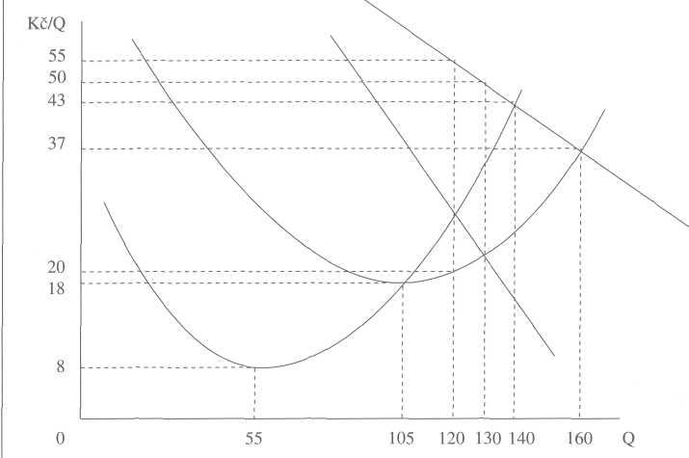
Nedokonalé trhy, informace a podnikatelé
Příklad 3.
Tabulka obsahuje údaje firmy na nedokonalém trhu.

Q(ks) | P(KČ) | MC (Kč)
5 | 10
 |  | 3
6 | 9
 |  | 1
7 | 8
 |  | 2
8 | 7
 |  | 2
9 | 6
 |  | 6
10 | 5
Jak velkou produkci bude chtít tato firma vyrábět, aby maximalizovala zisk?
Příklad 4. (obtížnější problém)
Vzpomeňte si na příklad z textu kapitoly, který ukazoval, jak může příchod zprostředkovatelských kanceláří snížit stupeň nedokonalosti na trhu ubytovacích služeb.
Znázorněte graficky dlouhodobou rovnováhu penziónu na trhu ubytovacích služeb, na kterém nejsou žádné zprostředkovatelské kanceláře. Poté znázorněte do téhož grafu, jak se změní dlouhodobá rovnováha tohoto penziónu, jakmile na tomto trhu začnou působit zprostředkovatelské kanceláře. Z obrázku uvidíte, jaký to bude mít vliv na cenu ubytování.
Dodatek: Cenová diskriminace
Příklad 5.
Jeden světoznámý politik napsal paměti a práva na jejich vydání prodal nakladatelství za autorský honorář, který byl stanoven jako 15 % z prodejní ceny knihy (z každého prodaného kusu dostane autor 15 % z ceny). Poté, co nakladatelství stanovilo cenu knihy, pokouší se je autor přemluvit, aby cenu snížilo. Je možné, aby měl autor zájem na nižší ceně knihy než nakladatelství? Jak byste to vysvětlili? Znázorněte graficky, jaká je optimální cena knihy pro nakladatelství a jaká by byla optimální cena knihy pro autora.
DODATEK: CENOVÁ DISKRIMINACE
Na některých trzích se někdy setkáváme se zvláštním jevem. Výrobce nabízí své zboží různým skupinám zákazníků za různou cenu. Některým prodává za vyšší cenu, jiným za cenu nižší. Proč to dělá? Proč neprodává jen těm, kteří jsou ochotni platit vyšší cenu? Není to od něho nerozumné? Nebo je to snad sympatie a velkomyslnost prodávajícího vůči určitým skupinám zákazníků, která je silnější než jeho touha po zisku? Anebo - neskrývá se snad za tím nějaká nekalost, kterou by měl stát zakázat? Takové otázky nás napadají, když vidíme, jak české hotely účtují cizincům vyšší ceny než Čechům, když pozorujeme, že naše automobilka prodává auta na českém trhu za nižší cenu než na zahraničních trzích, když kina prodávají lístky důchodcům za nižší cenu než ostatním, když dopravci dávají slevy studentům nebo když se taxikáři snaží účtovat cizincům vyšší ceny než Čechům.
Takové tvorbě ceny říkáme cenová diskriminace. Uvidíme přitom, že nejde o výrobcovu ničemnost ani hloupost, ale ani o žádnou bohulibou velkomyslnost. Ukažme si ji na následujícím příkladu.
Cenová diskriminace cizinců v hotelích
V jednom horském středisku, kam jezdí mnoho cizinců z Německa, Holandska a jiných západoevropských zemí, účtují hotely cizincům vyšší ceny za ubytování než českým hostům. Proč raději neprodávají všechna lůžka cizincům? Je nižší cena, účtovaná českým turistům, projevem vlastenecké solidarity? Nikoli. Dvojí ceny jsou v tomto případě promyšlenou cenovou strategií, která hotelům maximalizuje zisky. Podívejme se proč.
Trh hotelových služeb je nedokonalým trhem. Poptávka po lůžkách určitého hotelu je klesající (chce-li hotel prodat více lůžek, musí snížit cenu). Hotel se však setkává se dvěma různými poptávkami: poptávka cizinců je vyšší než poptávka Čechů, protože cizinci mají více peněz než čeští turisté a ubytování v hotelu není pro ně takovým luxusem.
Předpokládejme, že mezní náklady na ubytování dalšího hosta jsou konstantní (jde pouze o náklady na spotřebu vody a mýdla) a činí 5 Kč.
Tabulka udává ceny a mezní příjmy hotelu, docilované jednak od cizinců a jednak od Čechů.
Nedokonalé trhy, informace a podnikatelé

Cizinci |  |  | Čeští hosté
Lůžka | Cena  (Kč) | MR  (Kč) | Lůžka | Cena  (Kč) | MR  (Kč)
60 | 660 |  | 60 | 350
 |  | 50 |  |  | 45
61 | 650 |  | 61 | 345
 |  | 30 |  |  | 35
62 | 640 |  | 62 | 340
 |  | 10 |  |  | 25
63 | 630 |  | 63 | 335
 |  | -10 |  |  | 15
64 | 620 |  | 64 | 330
 |  | -30 |  |  | 5
65 | 610 |  | 65 | 325
 |  | -50 |  |  | -5
66 | 600 |  | 66 | 320
Hotel neprodává lůžka tak, že by individuálně dohadoval cenu s každým hostem, který právě přijde. Prodává je prostřednictvím cestovních kanceláří v cizině i doma, a to tak, že v katalozích předem oznamuje svou nabídkovou cenu.
Hotel ví, že chce-li prodat více lůžek, musí je nabízet za nižší cenu. Chce-li prodat cizincům 60 lůžek, předpokládá, že je prodá za cenu 660 Kč a utrží tedy 39 600 Kč (60 x 660). Chce-li prodat cizincům 61 lůžek, předpokládá, že je prodá za cenu 650 Kč a utrží 39 650 Kč (61 x 650), tj. o 50 Kč více. Těchto 50 Kč je mezní příjem z dodatečného lůžka prodaného cizinci. Obdobně si hotel spočítá mezní příjem z prodeje lůžek českým hostům.
Hotel porovnává mezní příjem s mezními náklady a prodá nanejvýš tolik lůžek, kdy je ještě mezní příjem vyšší nebo alespoň roven mezním nákladům (v tomto případě 5 Kč). Ale je-li hotel schopen rozlišit poptávku cizinců od poptávky českých hostů, bude řešit dvojí maximalizační úlohu. Prodá cizincům takový počet lůžek, při kterém je ještě „cizinecký" mezní příjem větší nebo roven 5 Kč. A českým hostům prodá tolik lůžek, při nichž je ještě „český" mezní příjem větší nebo roven 5 Kč. Kolik lůžek bude chtít prodávat cizincům? 63 lůžek, protože při prodeji 64. lůžka by již byl mezní příjem (-10 Kč) nižší než mezní náklady. Českým turistům bude prodávat ze stejného důvodu 65 lůžek. Cizincům bude proto účtovat cenu 630 Kč (cizinci jsou ochotni kupovat 63 lůžek při ceně 630 Kč) a českým hostům bude účtovat cenu 325 Kč.
Ale proč hotel neprodá raději všechna lůžka cizincům, dociluje-li od nich vyšší cenu? Podívejme se, co by se stalo, kdyby ono šedesáté páté lůžko, které dosud prodával Čechům, prodával jako šedesáté čtvrté lůžko cizincům. Ztráta příjmu od
Dodatek: Cenová diskriminace
českých turistů by činila 5 Kč. A kdyby prodával cizincům 64 lůžek místo 63 lůžek, utrpěl by rovněž ztrátu, a to 10 Kč. Musel by totiž nabízet cizincům všech 64 lůžek za cenu jen 620 Kč. Celkem by tedy hotel tímto „přesunem" lůžka od Čechů k cizincům utrpěl ztrátu 15 Kč.
Příklad nám ukazuje, že cenová diskriminace je cenovou strategií, která prodávajícímu maximalizuje zisk.
Obrázek 6 - 7 je grafickým znázorněním cenové diskriminace. Na pravé části grafu je poptávka a mezní příjem českých turistů. Levá část grafu je „zrcadlově" otočeným grafem poptávky a mezního příjmu cizinců. O mezních nákladech jsme předpokládali, že jsou konstantní (avšak i při rostoucích mezních nákladech lze, pomocí složitějšího modelu, dojít k obdobným výsledkům). Hotel vyrovnává mezní příjem s mezními náklady u cizinců i u Čechů.
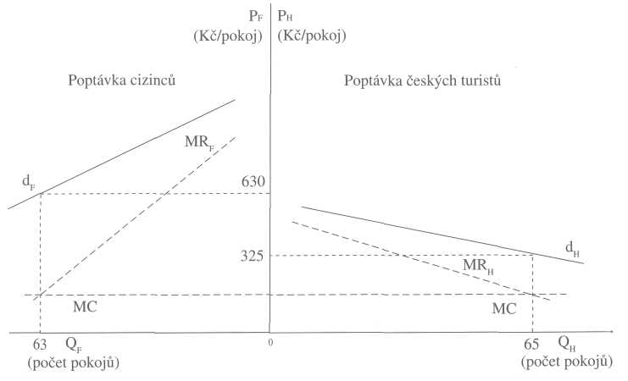
Obr. 6-7 Hotel vyrovnává mezní příjem s mezními náklady. Proto pronajímá cizincům množství Q_{F} (63 pokojů) za cenu P_{F} (630 Kč) a Čechům množství Q_{H} (65 pokojů) za cenu P_{H} (325 Kč).
Je cenová diskriminace v zájmu spotřebitelů, nebo je poškozuje? Není vůči cizincům nespravedlivé, že jim hotely účtují vyšší ceny než domácím hostům? Názory laické veřejnosti jsou většinou vůči cenové diskriminaci naladěny nepříznivě. Neprávem. Cenová diskriminace pouze rozděluje výrobek mezi dvě skupiny spotřebitelů s různou poptávkovou funkcí a umožňuje spotřebitelům s nižšími důchody kupovat zboží, které by si jinak možná nemohli dovolit. Kdyby měl hotel zakázáno účtovat dvojí ceny, výsledkem by bylo, že by byl obsazen pouze cizinci.
Nedokonalé trhy, informace a podnikatelé
Kdy může prodávající uskutečňovat cenovou diskriminaci? Musí k tomu být splněny tři podmínky:
- Trh musí být nedokonalý - poptávkové křivky po zboží (službě) konkrét-
ního prodávajícího musí být klesající.
- Na trhu musí být alespoň dvě skupiny spotřebitelů, které mají odlišné
poptávkové křivky (obvykle to bývají skupiny lidí, lišící se výší svých důcho-
dů, například cizinci a tuzemci, nebo lidé výděleční a důchodci), a prodáva-
jící musí být schopni je rozeznat.
- Prodávající musí být schopni účtovat dvojí ceny. To je možné v hotelích, kde
host předkládá v recepci průkaz totožnosti. Ale není to například možné v res-
tauracích, kde ceny na jídelních lístcích nemohou být dvojí, protože nemohou
být vázány na předložení průkazu totožnosti. Proto se s cenovou diskriminací
setkáváme v ubytovacích službách, ale ne ve stravovacích službách.
Firma Škoda Mladá Boleslav v první polovině 90. let vyvážela své automobily na německý trh za vyšší cenu, než za jakou je prodávala na českém trhu. Proč? Protože poptávka německých kupujících byla jiná než poptávka českých kupujících. Automobilka prováděla cenovou diskriminaci. Když se později kupní síla českých spotřebitelů začala zvyšovat a česká poptávka po osobních automobilech se svým tvarem a polohou začala přibližovat německé, rozdíly v cenách automobilů na českém a německém trhu se zmenšily (zmenšila se cenová diskriminace).
I když je cenová diskriminace normálním nástrojem cenové strategie výrobce, u veřejnosti stále naráží na nepochopení a je často odsuzována jako nemorální.
Turisté v ČR stále narážejí na nešvary
„... Faktorem, který špiní pověst ČR v zahraničí, jsou dvojí ceny - pro turisty a domácí obyvatele. Zahraniční návštěvníci poukazují hlavně na dvojí ceny vstupného do divadel, na historické památky a do muzeí... Pražský radní přiznává, že za dvojí ceny bývá Česká republika v zahraničí často kritizována. Obchodníkům však ani ministerstvo ani místní zastupitelský úřad nemohou účtování dvojích cen zakázat, jelikož je to ze zákona jejich právo stanovit si svobodně cenu. Můžeme pouze apelovat na jejich svědomí a jít příkladem, vysvětluje radní. Podle něj například hlavní město zavedlo jednotné vstupné 30 korun do všech historických objektů, které provozuje magistrát. Českým občanům však nabízí různé slevy například pro děti, studenty a důchodce."
(Lidové noviny, 14. 5. 1998)
Jednání odporující dobrým mravům
V lednu roku 1999 došlo u nás k prvnímu soudnímu procesu v souvislosti
Klíčové pojmy dodatku
s cenovou diskriminací. Když skupina českých a německých návštěvníků Trojského zámku v Praze chtěla u pokladny platit vstupné, žádala pokladní od německých turistů vstupné 100 Kč a od Čechů jen 50 Kč. Průvodce skupiny se rozhodl dát věc k soudu. Pražský soud dal žalobci za pravdu a rozhodl, že majitel zámku musí poškozeným návštěvníkům uhradit škodu, kterou jim způsobil „jednáním odporujícím dobrým mravům".
Do té doby byla cenová diskriminace u nás tolerována v souladu se stanoviskem Ministerstva financí z roku 1996, podle kterého „zákaz dvojích cen na konkurenčních trzích by byl popřením svobody cenové tvorby". Tímto soudním rozhodnutím byla však cenová diskriminace u nás odsouzena jako „odporující dobrým mravům".
Přenechejme však problém „dobrých mravů" etice a podívejme se na cenovou diskriminaci očima ekonoma. Jak jste viděli, ten, kdo provádí cenovou diskriminaci, účtuje vyšší cenu lidem, kteří mají vyšší důchody, což mu zároveň umožňuje účtovat nižší cenu lidem, kteří mají důchody nižší. Zákaz cenové diskriminace by vedl k tomu, že výrobce by byl nucen snížit cenu bohatším kupujícím a zároveň ji zvýšit chudším kupujícím. Majitel zámku, donucen účtovat všem stejné vstupné, sníží cenu cizincům a zároveň ji zvýší domácím návštěvníkům.
Prohlásíme-li cenovou diskriminaci za něco, co „odporuje dobrým mravům," říkáme, že dobrým mravům odporují také slevy studentům a důchodcům v hromadné dopravě a při návštěvě galerií a historických památek (ne každý student a ne každý důchodce je chudý) nebo slevy železničářům na železnici. A což teprve prodejce na perském trhu, který usmlouvá s každým kupcem jinou cenu?
SHRNUTÍ DODATKU
- Cenová diskriminace je cenovou strategií, kdy výrobce maximalizuje zisk
tím, že prodává různým skupinám spotřebitelů za různé ceny. Důvodem jsou jejich
odlišné poptávkové funkce.
- Aby prodávající mohl uskutečňovat cenovou diskriminaci, musí k tomu být
splněny tři podmínky. Za prvé, musí být na trhu nedokonalá konkurence. Za druhé,
musí být na trhu alespoň dvě skupiny spotřebitelů, které mají odlišné poptávkové
funkce, a prodávající musí být schopni je rozeznat. A za třetí, prodávající musí být
schopni účtovat dvojí ceny.
KLÍČOVÉ POJMY DODATKU
Cenová diskriminace.
Nedokonalé trhy, informace a podnikatelé
OTÁZKY A PŘÍKLADY K DODATKU
Otázka 1.
Jistá firma instalovala automat na kávu na jedné naší vysoké škole a na jednom našem ministerstvu. Na vysoké škole však byla cena kávy 5 Kč a na ministerstvu 8 Kč. Jak byste vysvětlili takovou cenovou tvorbu? Proč firma požaduje za stejnou kávu vyšší cenu na ministerstvu než na vysoké škole?
Otázka 2.
V dubnu r. 1998 odvysílala televize zprávu o cenové diskriminaci cizinců v Praze: cizinci museli platit
při návštěvách pražských památek značně vyšší vstupné než Češi. Někteří lidé vyjadřovali nad tímto
jevem morální pohoršení. Podle jejich mínění je to nespravedlnost, ostuda, diskriminace -každému by
se mělo „měřit stejně".
Souhlasíte? Je to skutečně nemorální a ostudné? Proč? Nebo proč ne?
Otázka 3. (složitější problém)
Letecké společnosti dávají slevy na letenky do zahraničí cestujícím, kteří zůstávají v cizině přes víkend. Proč to dělají? Umělí byste vysvětlit tuto jejich cenovou strategii na základě cenové diskriminace?
Příklad 1. (složitější problém)
Jistá soukromá univerzita požaduje od studentů dost vysoké školné - 200 000 Kč za rok. Zároveň však dává studentům dost vysoká sociální stipendia, jejichž výše je odstupňována podle výše příjmů jejich rodin. Univerzita má 8 000 studentů a rozdělila je do čtyř skupin podle výše příjmu jejich rodiny. Předpokládejme, že jsou tyto skupiny stejně početné - v každé je 2 000 studentů.
První (nejbohatší) skupině nedává univerzita žádné stipendium. Druhé skupině dává stipendium 40 000 Kč ročně. Třetí skupině dává stipendium 80 000 Kč ročně. Čtvrté (nejchudší) skupině studentů dává stipendium 120 000 Kč ročně.
Jaký to má pro univerzitu smysl? Je její motiv pouze dobročinný - snaha pomoci chudším studentům? Ale jak potom pokryje své náklady, když více než čtvrtinu příjmu ze školného rozdá studentům na stipendiích?
Univerzita vybere na školném 1 600 mil. Kč (8 000 x 200 000) a na stipendiích vyplatí 480 mil. Kč (2 000 x 40 000 + 2 000 x 80 000 + 2 000 x 120 000). Zůstane jí l 120 mil. Kč. Proč raději nezruší stipendia a nesníží školné všem studentům na 140 000 Kč? Tím by přece získala také příjem 1 120 mil. Kč (8 000 x 140 000).
Nebo nezískala? Vysvětlete, zda je první cenová strategie (vysoké školné a stipendia) pro univerzitu lepší než druhá cenová strategie (nižší školné a žádná stipendia).

